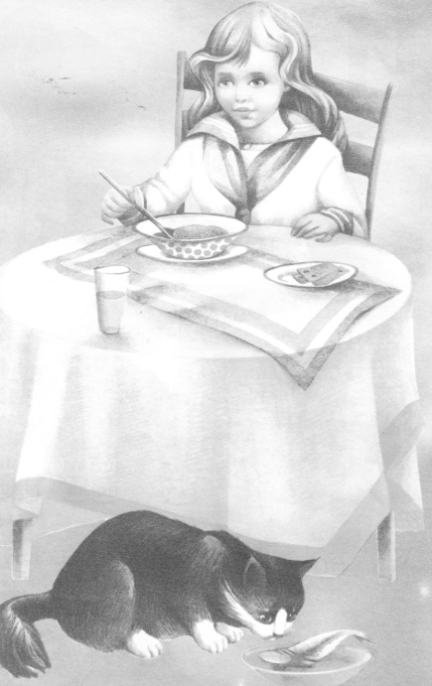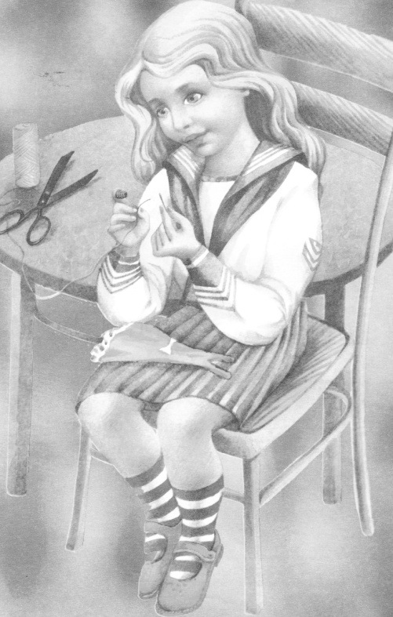

У Маши каша, сырок и сок.
А у кошки Мурки рыбка.

У Ирины ножницы, нитки и иголка.
Ирина шила платье кукле.

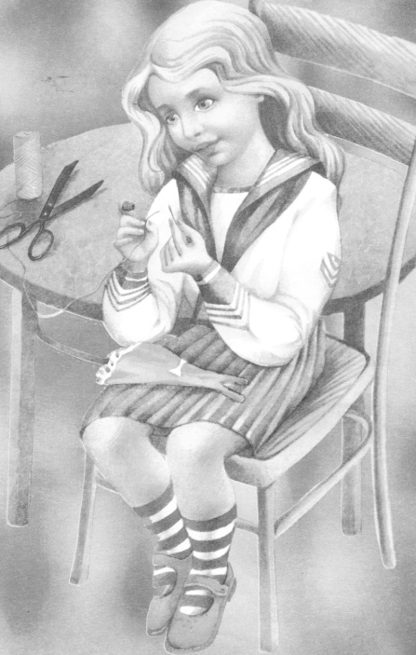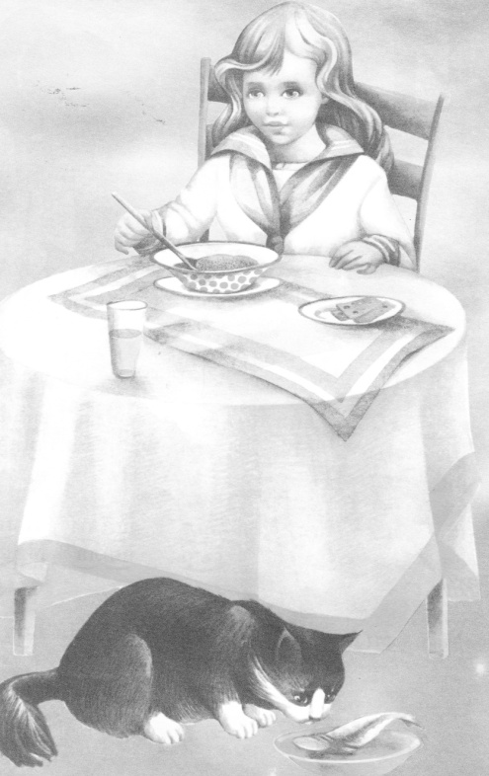

У Ирины ножницы, нитки и иголка.
Ирина шила платье кукле.

У Маши каша, сырок и сок.
А у кошки Мурки рыбка.

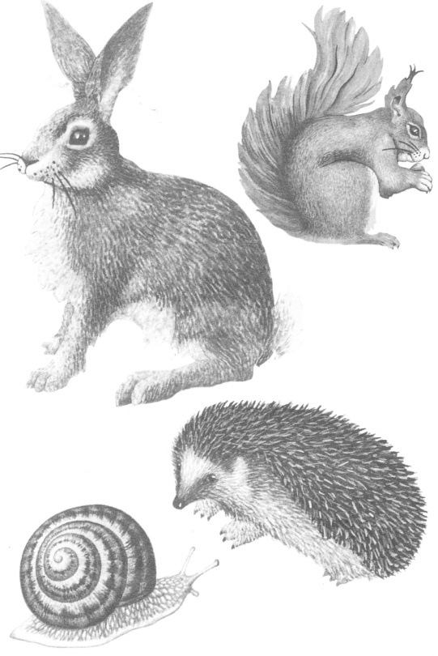

Зимой белый,
Летом серый.

Кто на себе свой дом носит?

Ползун ползёт,
Иголки везёт.

Быстрый зверёк
По дереву скок-скок.

Ползун ползёт,
Иголки везёт.

Кто на себе свой дом носит?

